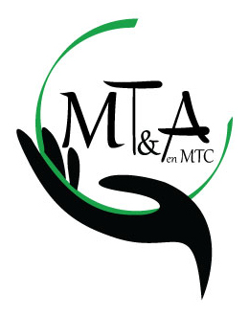
INSCRIPTION en 3ème année 2021/2022
En MTA

Je m’inscris à la 3ème année en Massage Thérapeutique et Acupression :

NOM : Prénom : date de naissance

Adresse postale :
Adresse mail :
Numéro de téléphone :
Numéro d’inscription à l’ordre :
Tarif :
Joindre un chèque de 300€ à l’ordre de Jean-François BOULHIC.
A envoyer au : Grand’ Rue 46090 Mercues.

Le complément du solde de 500€ sera émis à la première session de Novembre 2021.

Fait le à

SIGNATURE Cachet professionnel.

